SAKARYA ÜNİVERSİTESİ

BİLGİSAYAR VE BİLİŞİM BİLİMLERİ FAKÜLTESİ

BİLGİSAYAR MÜHENDİSLİĞİ BÖLÜMÜ

WEB PROGRAMLAMA DERSİ ÖDEVİ

Kişisel Bir Blog Sitesi

RAPOR

ADI SOYADI: ORHUN CAN

NUMARASI: G161210036

Github linki: <https://github.com/orhuncan/SeyahatSitesi>

Not:Sisteme boyuttan dolayı ödevimi atamadığım için google drive üzerinden projemi sizinle paylaştım.

Rapor:

Blog yazılarına yorum yapılabilen kişisel bir web sitesi tasarlamaktır.

Ve gezip gördüğüm güzel yerleri insanlarla paylaşabilmek için bu projeyi seçtim.

Bu ödevi yaparken kullandığım teknolojiler:Boostrap tema,CSS3,Veritabanı olarak SQL server,C# Programlama dili, Asp.net Razor Pages,Asp.net Mvc

Bu ödevi yaparken boostrap tema kullanarak ana sayfa ,hakkımızda ,bloglar,üye girişi sayfalarını kullandım. Sitenin ana sayfasını yaparken slider kullandım. Ana sayfada devamını oku kısmını bloglara bagladım.Böylece kullanıcı merak ettiği zaman blogların oldugu sayfaya devamını oku butonuna basarak gidebilecek. Daha sonra En populer 10 blog adında bir listeleme yaptım bunlara blogların linklerini ekledim ve kullanıcı merak ettiği bloglara kolayca gidebilecek.Benim en beğendiğim yerler le ilgili fotolar ve metinlerin olduğu bir alt kısımda yer yaptım.En alt kısımda footer kısmını ekledim.Her sayfada header ve footer kısımlarını kalını olarak ayarladım.Databaseyi yaparken sql management studio kullanarak buradan verilerimi çekme,silme ve güncelleme işlemlerini yaptım.Bunu yaparken de code first kullandım. Kullanıcıllar yorum yaptıkları zaman bu yorumlar database’e kaydetme işlemlerini istenmeyen yorumların silme işlemlerini ve yorumlardaki yazım hatalarını önlemek için yorumları güncelleme kısmını projeme ekledim.Hakkımızda sayfasında bir adet resim ve metin kısmını ekledim.Bloglar kısmında ise Bloglarımın bir listesi resimlerle ve yazılarla geliyor.Kullanıcı ilgilendiği bloğa tıklayarak oradan yorum yapabiliyor.Daha sonra üye girişi kısmından [Öğrencinumarası@sakarya.edu.tr](mailto:Öğrencinumarası@sakarya.edu.tr) ve şifre kısmındanda 123 girilerek admin kontrol paneli açılmasını sağladım.Buradan Admin blog,image,başlık kısımlarını buradan girebiliyor.Blog ekleyıp blog silebiliyor.

Code first veritabanı modelini kullandığım için işlemlerimin çoğunu classlar üzerinden yaptım.Kod kısmında yaptığım değişiklikleri veritabanına yansıtabilmek için Migration yapısını kullandım.

Burada slider kullanarak blog fotoğraflarının ana ekranda gözükmesini sağladım.

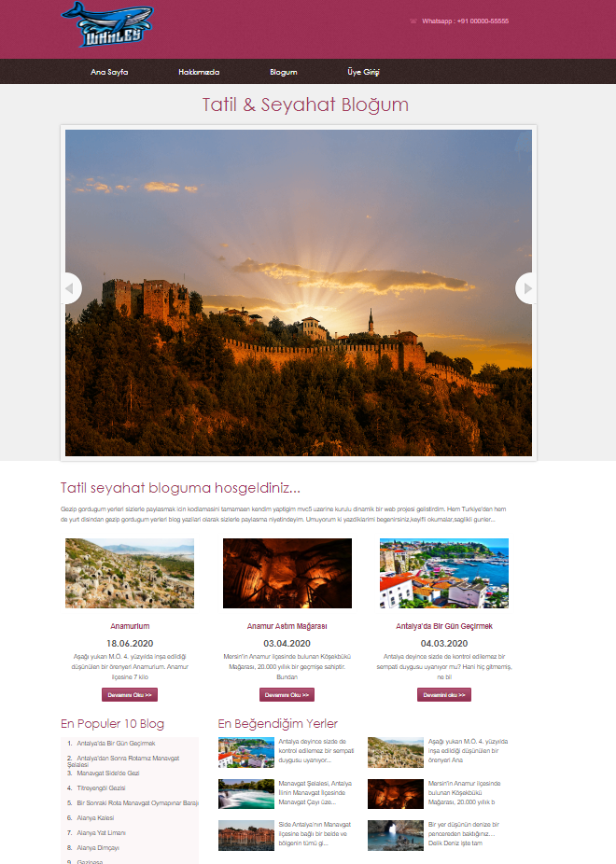

Hakkımızda sayfası

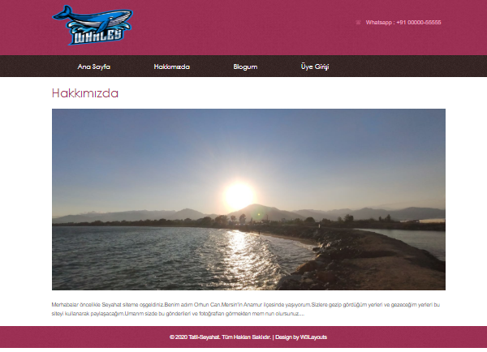

Blogların Bulunduğu Sayfa Burdaki Başlıklara tıklanıldığı zaman bloglar açılıyor ve kullanıcılar yorum yapabiliyor.

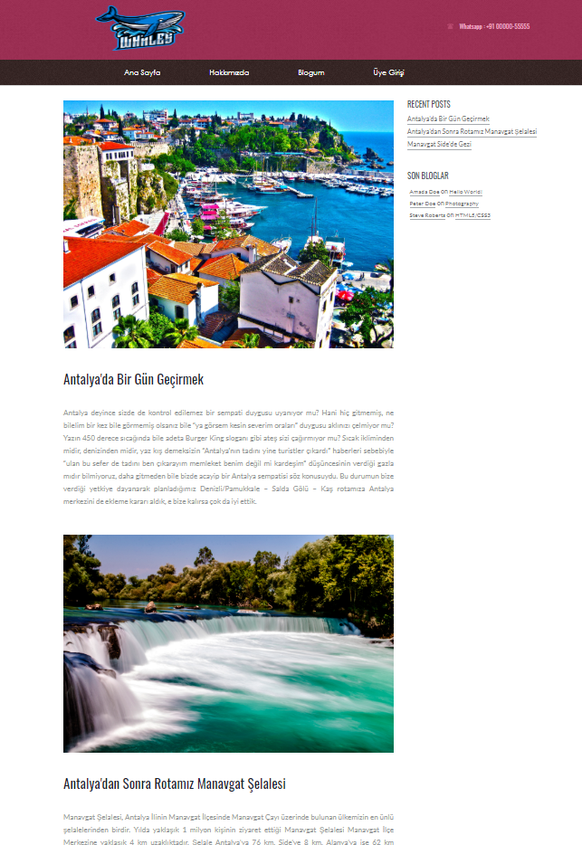

Burası üye giriş sayfamız.Admin giriş yaptığı zaman

Admin kontrol paneline yönlendiriliyor.

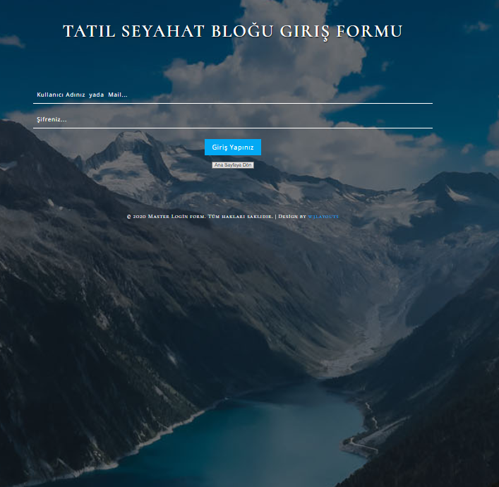

Burası Admin Kontrol Paneli

Burada blog ekleme, silme ve güncelleme işlemleri yapılabiliyor.

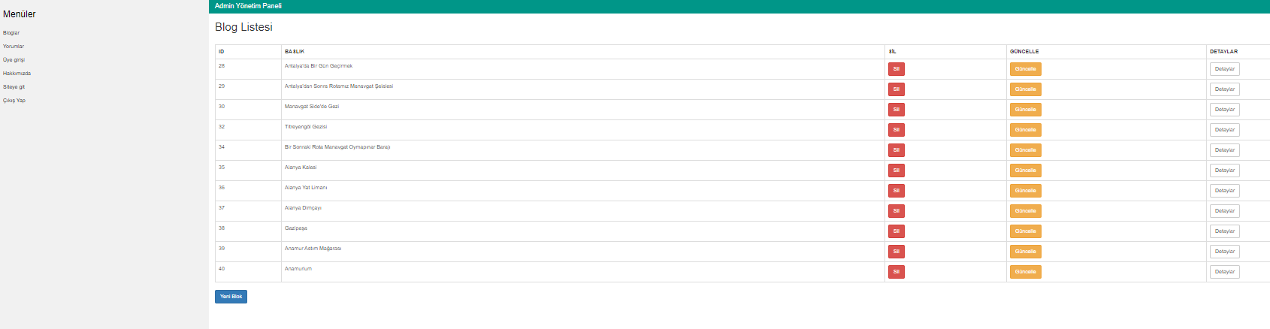

Burada admin yorumları silip,güncelleme işlemlerini yapabiliyor.Admin buradan Çıkış yapabiliyor yada siteye gidebiliyor.

